**Introducción**

La tarea consiste en implementar un set de endpoints de una API Rest mediante Spring Boot.

Nuestras expectativas son:

* Valoramos una solución simple y limpia.
* La solución debe funcionar en forma productiva.
* Se deben implementar los test correspondientes para validar su funcionamiento.
* El ejercicio debe ser resuelto dentro del transcurso de 3 días.

**Instrucciones**

Para realizar eficientemente esta tarea le recomendamos seguir los siguientes pasos:

1. Usar una cuenta personal en [Github](https://github.com/)
2. Hacer clic en el botón "Use this template" para crear un repositorio en base a esta plantilla
3. Leer atentamente el enunciado y realizar el ejercicio.
4. Validar los test con el comando mvn test
5. Actualizar el repositorio.
6. Enviar la URL del repositorio por correo electrónico.

**Requisitos**

* JDK 8 o superior
* Maven

**Enunciado**

Se solicita implementar una API Rest que permita registrar el alta de pedidos de una pizzería.

Se deben modelar las siguientes Entidades:

* Productos
* Pedidos (Cabecera y Detalle)

[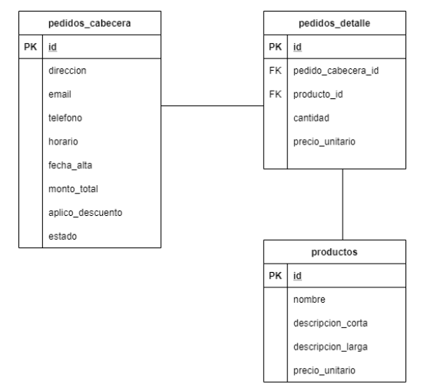](https://github.com/ignacioaniball/mercantil/blob/master/docs/DER.png)

Se deben implementar los siguientes endpoints:

* CRUD de Productos
* Alta de Pedido
* Listar pedidos por fecha

Se debe implementar la siguiente regla de negocio:

* Si el cliente solicita más de 3 artículos, se le aplica un 30% de descuento.

Las respuestas deben ser en formato JSON.

**Ejemplos**

**Crear un pedido**

* Method: POST
* Path: /pedidos
* Request

{

"direccion": "Dorton Road 80",

"email": "tsayb@opera.com",

"telefono": "(0351) 48158101",

"horario": "21:00",

"detalle": [

{ "producto": "89efb206-2aa6-4e21-8a23-5765e3de1f31",

"cantidad": 1 },

{ "producto": "e29ebd0c-39d2-4054-b0f4-ed2d0ea089a1",

"cantidad": 1 }]

}

* Response 201

{

"fecha": "2020-05-24",

"direccion": "Dorton Road 80",

"email": "tsayb@opera.com",

"telefono": "(0351) 48158101",

"horario": "21:00",

"detalle": [

{ "producto": "89efb206-2aa6-4e21-8a23-5765e3de1f31",

"nombre": "Jamón y morrones",

"cantidad": 1 ,

"importe" : 550.00 },

{ "producto": "e29ebd0c-39d2-4054-b0f4-ed2d0ea089a1",

"nombre": "Palmitos",

"cantidad": 1 ,

"importe" : 600.00 }] ,

"total": 1150.00,

"descuento": false,

"estado": "PENDIENTE"

}

**Crear un pedido con descuento**

* Method: POST
* Path: /pedidos
* Request

{

"direccion": "Dorton Road 80",

"email": "tsayb@opera.com",

"telefono": "(0351) 48158101",

"horario": "21:00",

"detalle": [

{ "producto": "89efb206-2aa6-4e21-8a23-5765e3de1f31",

"cantidad": 2 },

{ "producto": "e29ebd0c-39d2-4054-b0f4-ed2d0ea089a1",

"cantidad": 2 }]

}

* Response 201

{

"fecha": "2020-05-24",

"direccion": "Dorton Road 80",

"email": "tsayb@opera.com",

"telefono": "(0351) 48158101",

"horario": "21:00",

"detalle": [

{ "producto": "89efb206-2aa6-4e21-8a23-5765e3de1f31",

"nombre": "Jamón y morrones",

"cantidad": 2 ,

"importe" : 1100.00 },

{ "producto": "e29ebd0c-39d2-4054-b0f4-ed2d0ea089a1",

"nombre": "Palmitos",

"cantidad": 2 ,

"importe" : 1200.00 }] ,

"total": 1610.00,

"descuento": true,

"estado": "PENDIENTE"

}

**Realizar un pedido con errores**

* Method: POST
* Path: /pedidos
* Request

{

"email": "tsayb@opera.com",

"telefono": "(0351) 48158101",

"horario": "21:00",

"detalle": [

{ "producto": "89efb206-2aa6-4e21-8a23-5765e3de1f31" },

{ "producto": "e29ebd0c-39d2-4054-b0f4-ed2d0ea089a1",

"cantidad": 2 }]

}

* Response 400

{

"errores": [{

"error": "la direccion no puede estar nula"

}, {

"error": "falta ingresar cantidad"

}]

}

**Listar pedidos por fecha**

* Method: GET
* Path: /pedidos?fecha=2020-05-26
* Response 200

[

{

"fecha": "2020-05-26",

"direccion": "Dorton Road 80",

"email": "tsayb@opera.com",

"telefono": "(0351) 48158101",

"horario": "21:00",

"detalle": [

{ "producto": "89efb206-2aa6-4e21-8a23-5765e3de1f31",

"nombre": "Jamón y morrones",

"cantidad": 2 ,

"importe" : 1100.00 },

{ "producto": "e29ebd0c-39d2-4054-b0f4-ed2d0ea089a1",

"nombre": "Palmitos",

"cantidad": 2 ,

"importe" : 1200.00 }] ,

"total": 1610.00,

"descuento": true

},

{

"fecha": "2020-05-26",

"direccion": "Artisan Hill 47",

"email": "ghathawayg@home.pl",

"telefono": "(0358) 48997013",

"horario": "22:30",

"detalle": [

{ "producto": "89efb206-2aa6-4e21-8a23-5765e3de1f31",

"nombre": "Jamón y morrones",

"cantidad": 1 ,

"importe" : 550.00 }] ,

"total": 550.00,

"descuento": false

}]

**Crear un producto**

* Method: POST
* Path: /productos
* Request

{

"id": "89efb206-2aa6-4e21-8a23-5765e3de1f31",

"nombre": "Jamón y morrones",

"descripcionCorta" : "Pizza de jamón y morrones",

"descripcionLarga" : "Mozzarella, jamón, morrones y aceitunas verdes",

"precioUnitario" : 550.00

}

* Response 201

**Modificar un producto**

* Method: PUT
* Path: /productos/89efb206-2aa6-4e21-8a23-5765e3de1f31
* Request

{

"nombre": "Jamón y morrones",

"descripcionCorta" : "Pizza de jamón y morrones",

"descripcionLarga" : "Mozzarella, jamón, morrones y aceitunas verdes",

"precioUnitario" : 500.00

}

* Response 204

**Consultar un producto**

* Method: GET
* Path: /productos/89efb206-2aa6-4e21-8a23-5765e3de1f31
* Response 200

{

"id": "89efb206-2aa6-4e21-8a23-5765e3de1f31",

"nombre": "Jamón y morrones",

"descripcionCorta" : "Pizza de jamón y morrones",

"descripcionLarga" : "Mozzarella, jamón, morrones y aceitunas verdes",

"precioUnitario" : 500.00

}

**Consultar un producto que no existe**

* Method: GET
* Path: /productos/89efb206-2aa6-4e21-8a23-5765e3de1f30
* Response 404

{

"error": "Producto no encontrado"

}

**Borrar un producto**

* Method: DELETE
* Path: /productos/89efb206-2aa6-4e21-8a23-5765e3de1f31
* Response 204